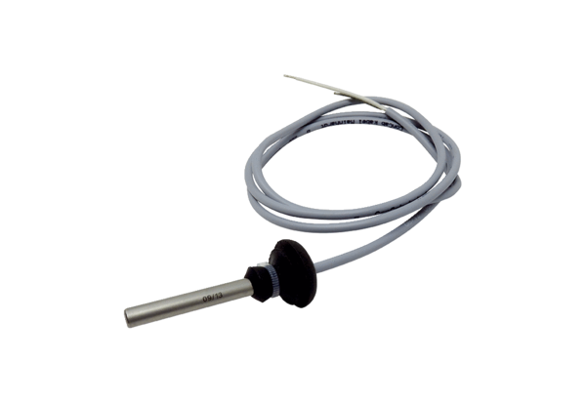Датчик температуры TF WSRB 1Ассортимент: К
Номер артикула: E157.0976.9001Изготовитель: MAICO

